**EVIDENCIAS TEST DE DESARROLLO**

**PRUEBA TÉCNICA NEXOS SOFTWARE**

**Pantalla principal Aplicación Clínica**

**Sección por defecto: Pacientes**

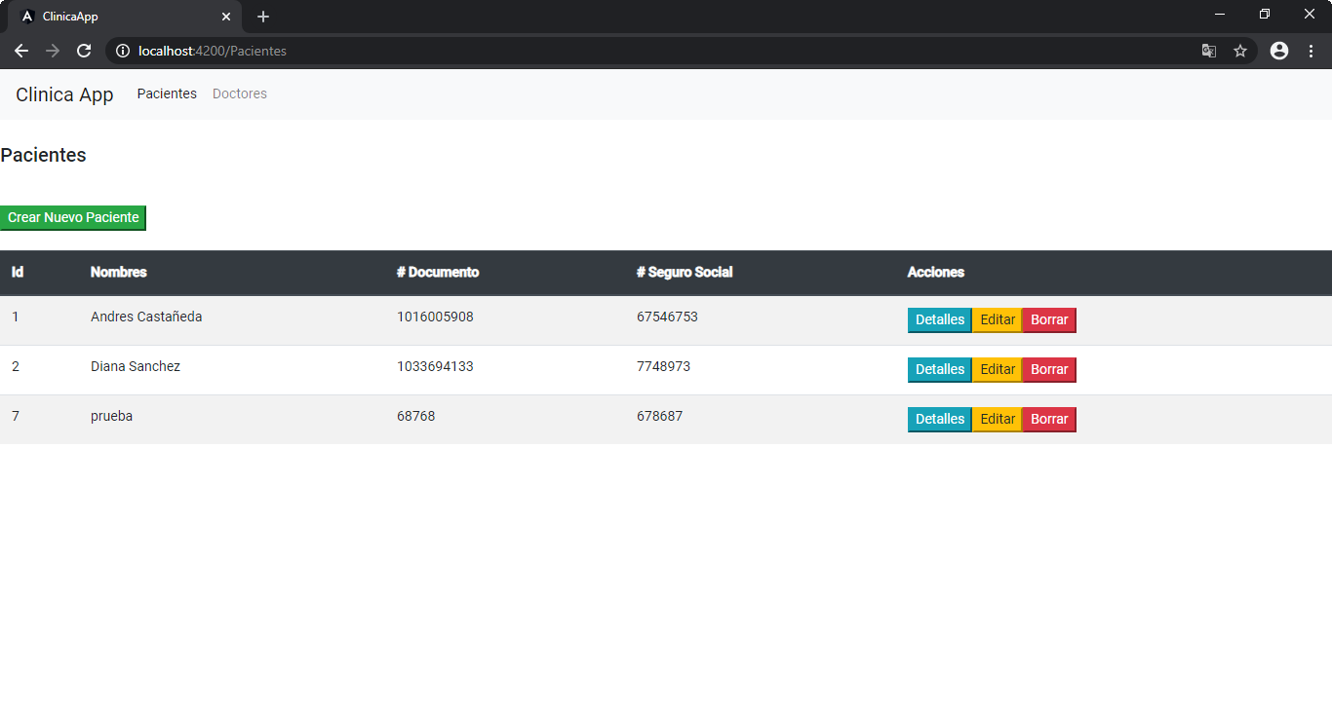

**Sección Doctores**

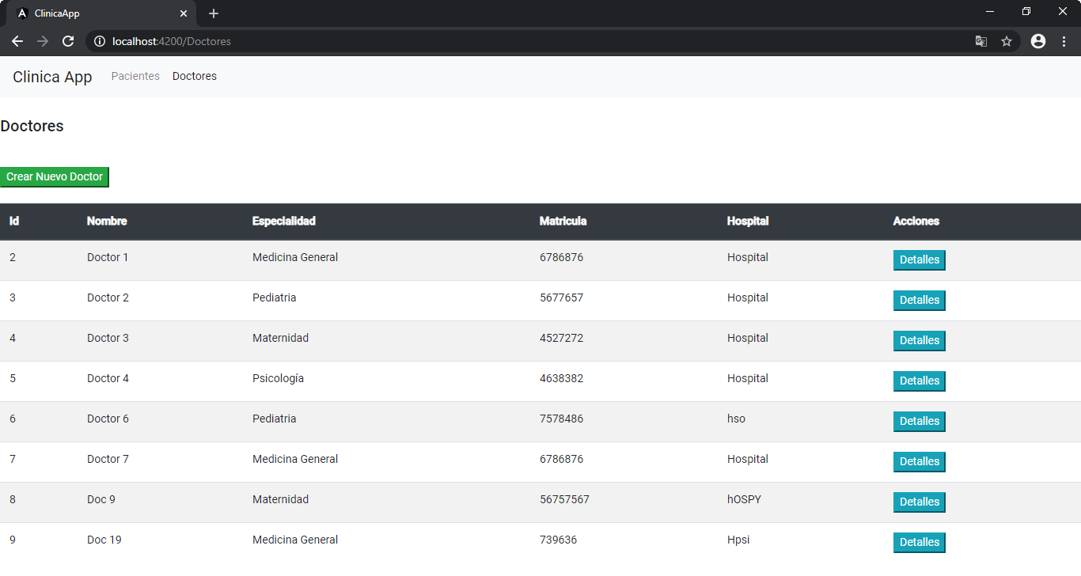

**Creación Nuevo Paciente**

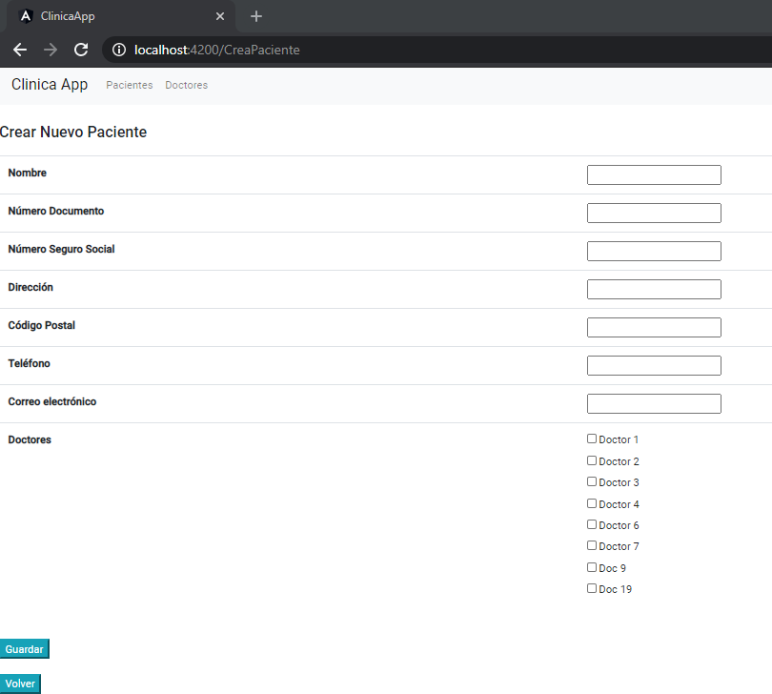

**Validaciones en Creación de Paciente(aplican también para edición de paciente)**

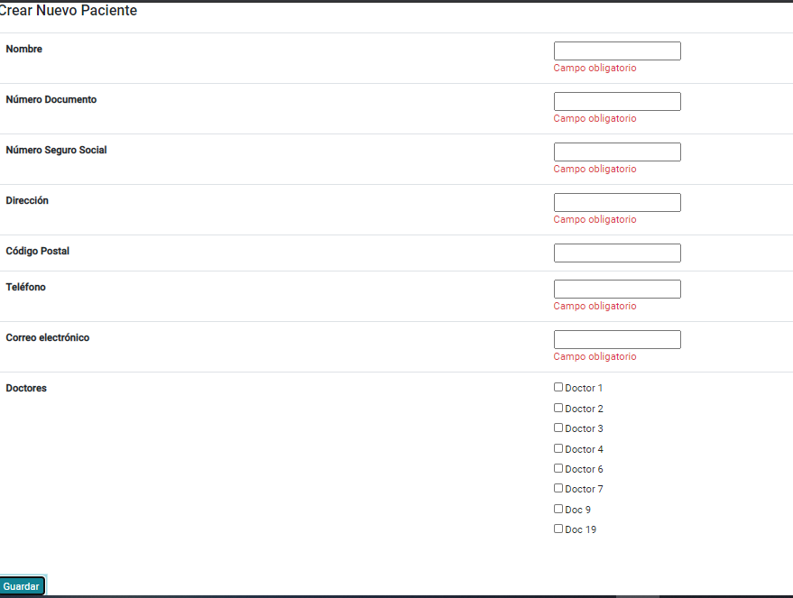

**Información de Paciente:**

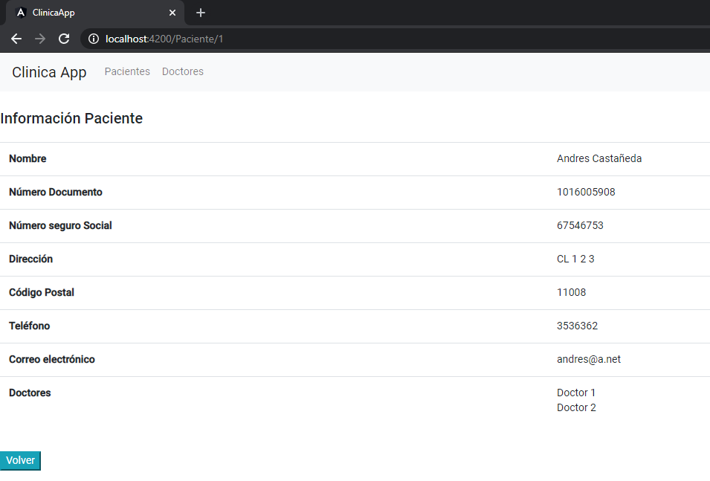

**Editar Paciente**

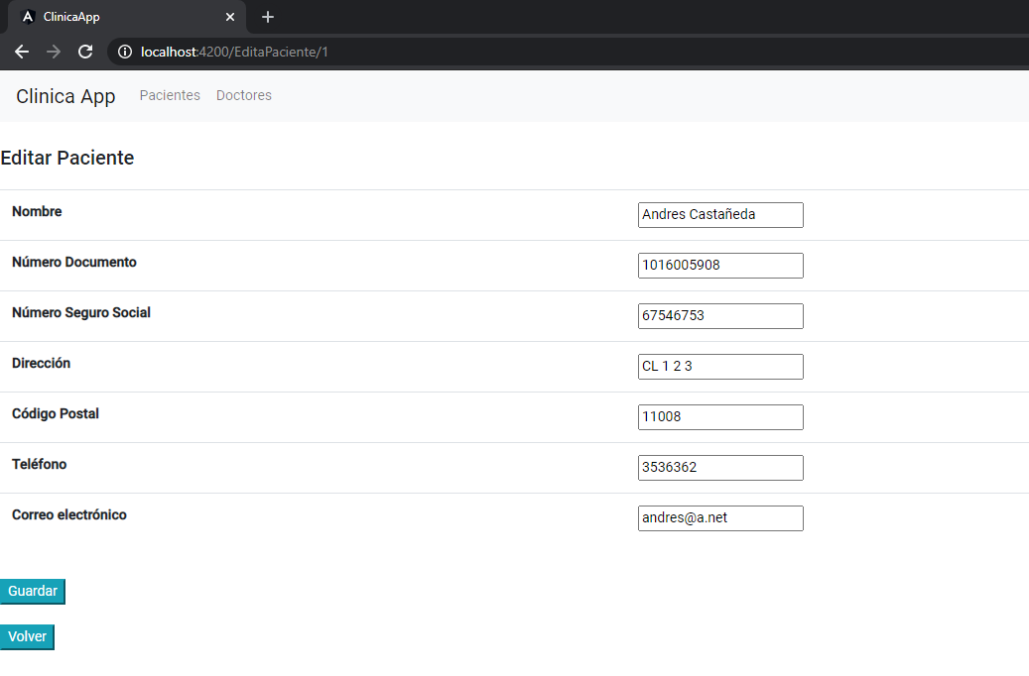

**Borrar Paciente**

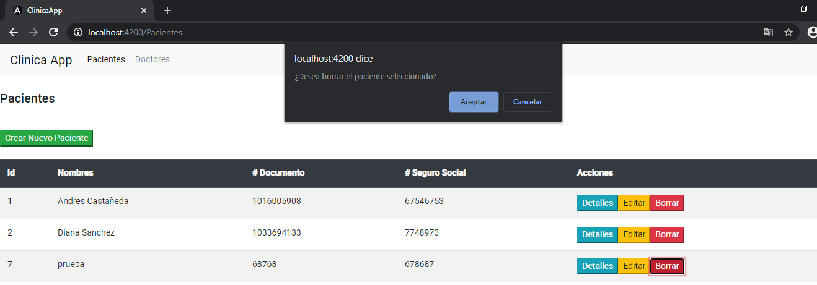

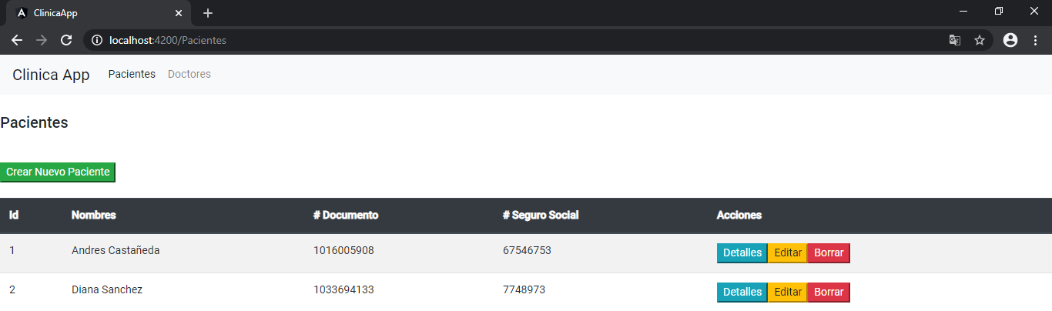

**Información de Doctor**

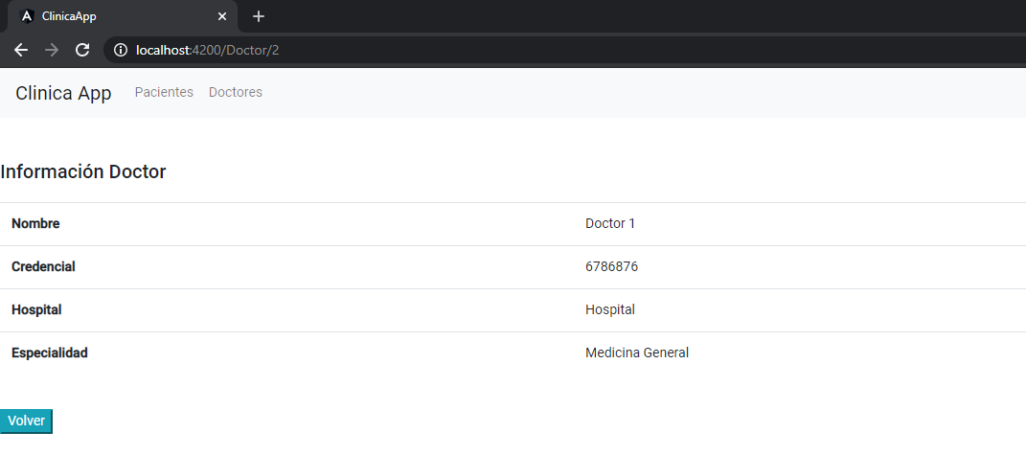

**Creación de Doctor**

